agencia de diseño

**PROYECTO SUGO**

**Manual de Usuario**

**2019**

**Revisión Histórica**

|  |  |  |  |
| --- | --- | --- | --- |
| **Fecha** | **Versión** | **Descripción** | **Autor** |
| 20/11/2019 | 1.0 | Creación del documento | Fiori Orbegoso, Faviana Gabriela |

1. 1. INICIO DE SESIÓN ADMINISTRADOR

El usuario deberá iniciar sesión para poder ingresar al administrador, ingresando el usuario y la contraseña en el enlace: <URL del home>[/web-adm/login](http://camposanto.screativa.com/admin-staff/)

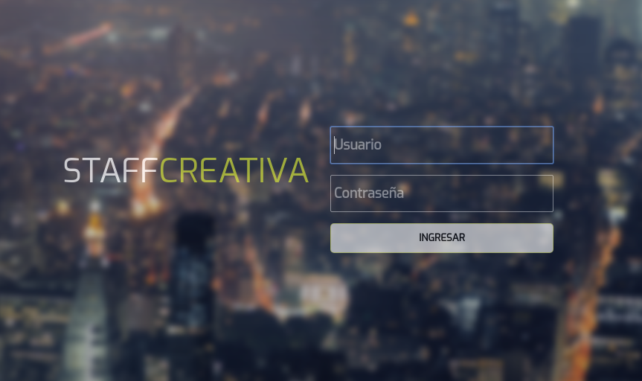

1. 2. PÁGINA PRINCIPAL ADMINISTRADOR

Podrá visualizar las funciones con las que cuenta el sistema en el menú lateral izquierdo.

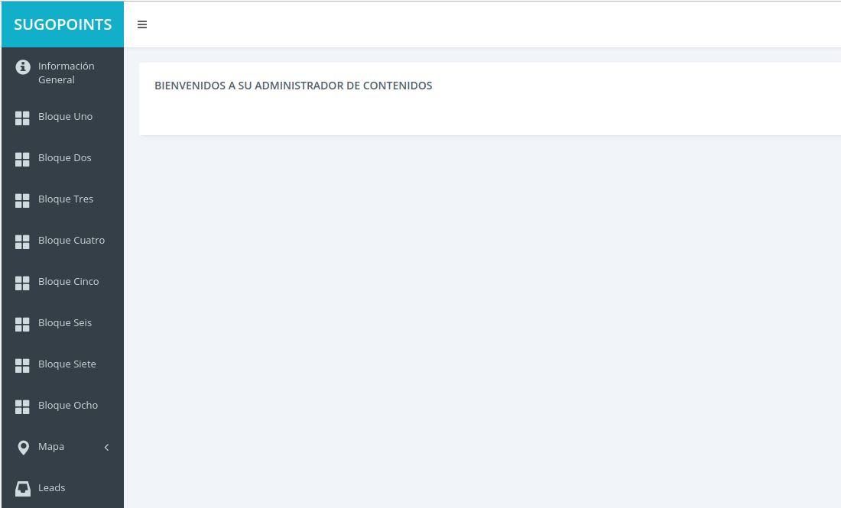

1. 3. INFORMACIÓN GENERAL

Deberá ingresar sobre la opción “Información General” que se encuentra en el menú lateral izquierdo.

1. 3.1. Sección Información General

En esta sección ud. podrá modificar los campos que se muestran en la siguiente imagen:

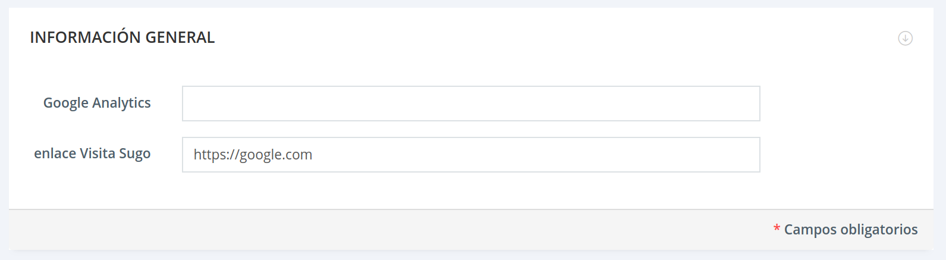

El campo ***Google Analytics*** corresponde al siguiente TAG de Google:

|  |
| --- |
| <script async src="https://www.googletagmanager.com/gtag/js?id=<ID_GA>"></script>  <script>  window.dataLayer = window.dataLayer || [];  function gtag(){dataLayer.push(arguments);}  gtag('js', new Date());  gtag('config', '<ID_GA>');  </script> |

Donde <ID_GA> corresponde al ID de Google Analytics ingresado en el administrador.

El campo ***enlace Visita Sugo*** corresponde a lo siguiente en el footer de la web:

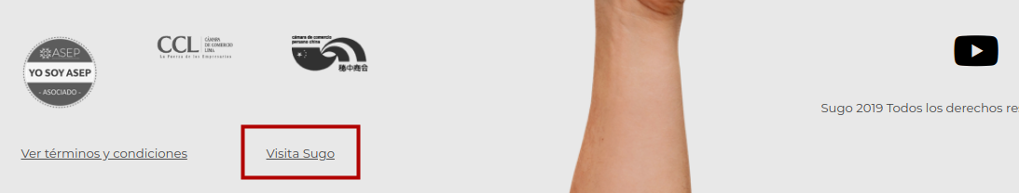

1. 3.2. Sección Información General – Redes Sociales

En esta sección ud. podrá modificar los campos que se muestran en la siguiente imagen:

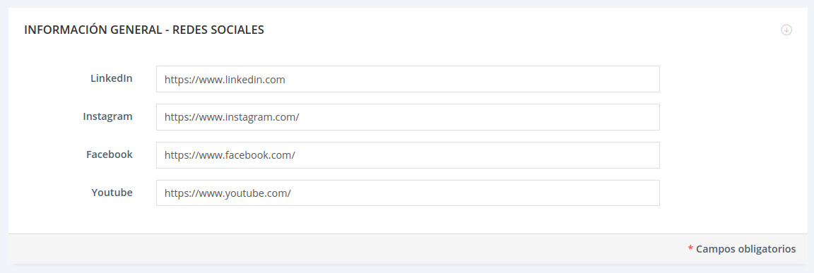

Los campos corresponden a los siguientes en el footer de la web:

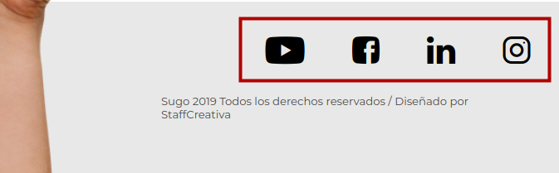

1. 3.3. Sección Información General – Página Gracias

En esta sección ud. podrá modificar el campo que se muestra en la siguiente imagen:

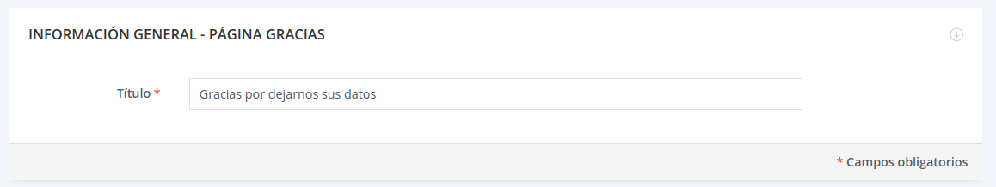

El campo corresponde al siguiente en la página de gracias de la web:



1. 3.4. Sección Información General – Página Términos y Condiciones

En esta sección ud. podrá modificar los campos que se muestran en la siguiente imagen:

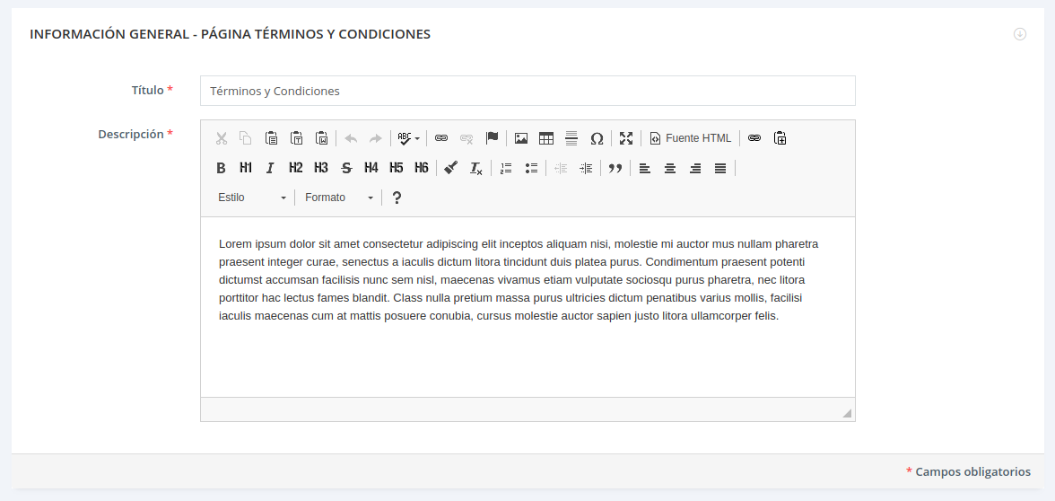

Los campos corresponden a los siguientes en la web:

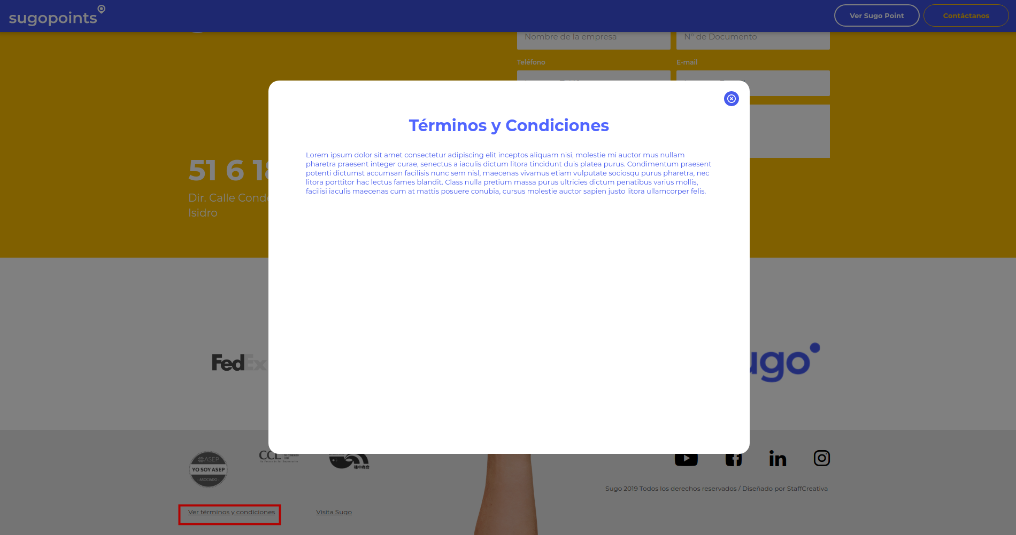

1. 3.5. Sección Información General – Página Mapa

En esta sección ud. podrá modificar el campo que se muestra en la siguiente imagen:

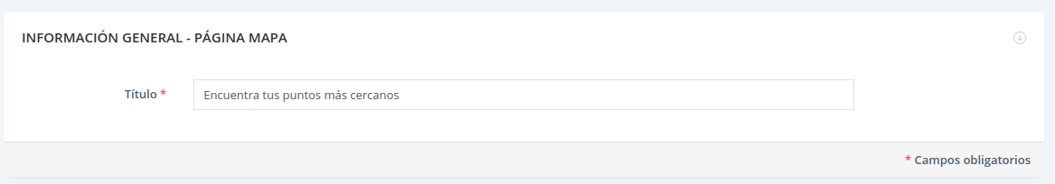

El campo corresponde al siguiente en la web:

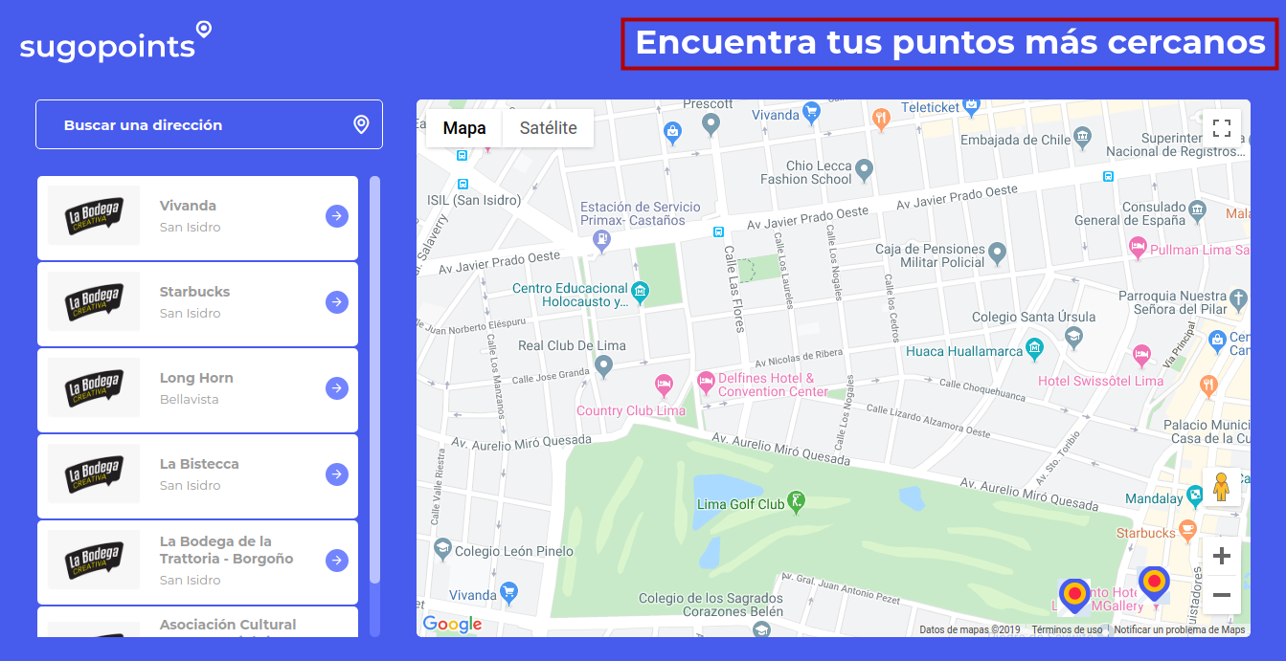

1. 3.6. Sección Información General – Footer

En esta sección ud. podrá modificar los campos que se muestran en la siguiente imagen:

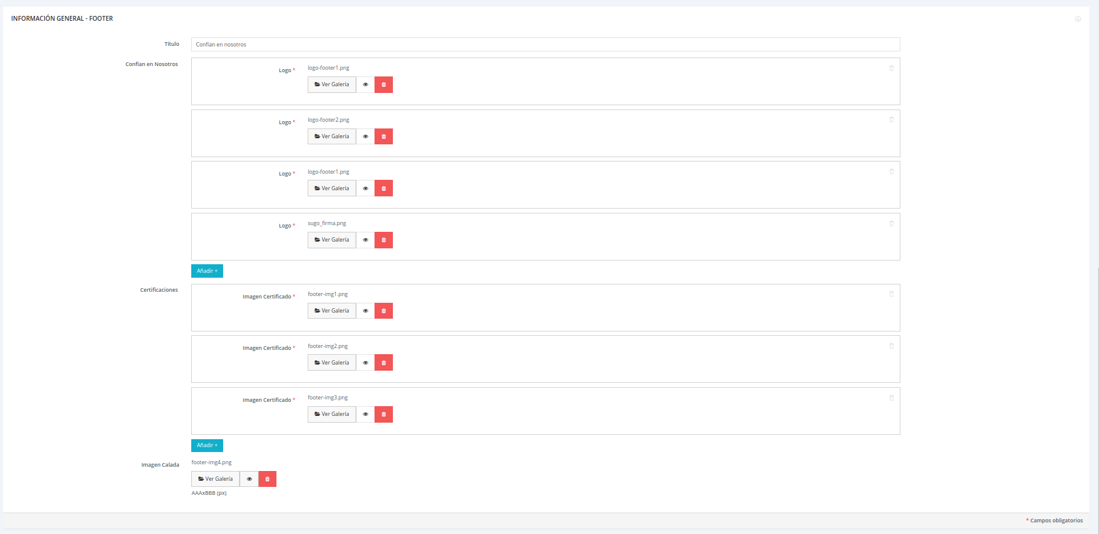

Los campos corresponden a los siguientes en la web:

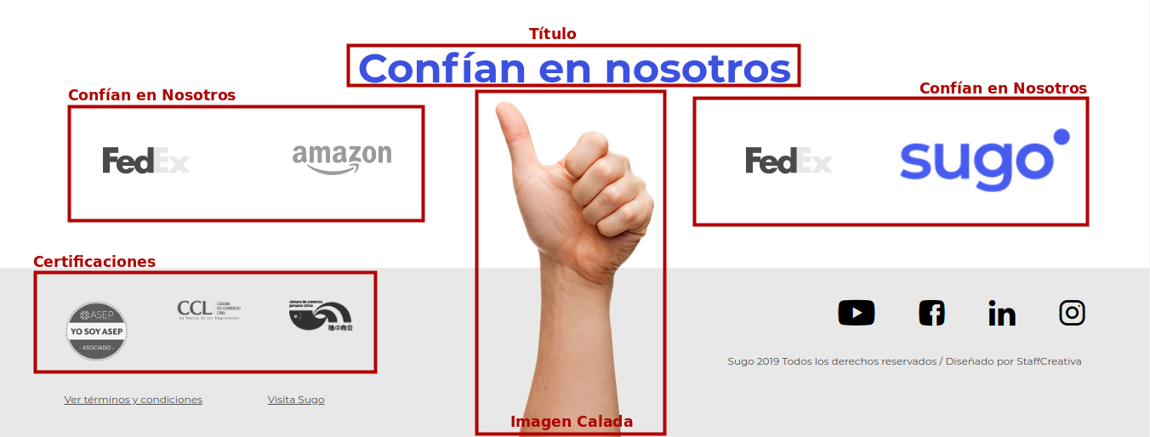

1. 4. BLOQUE UNO

Deberá ingresar sobre la opción “Bloque Uno” que se encuentra en el menú lateral izquierdo.

1. 4.1. Sección Bloque Uno

En esta sección ud. podrá modificar el campo que se muestra en la siguiente imagen:

Las // indican el salto de línea (sólo se puede colocar las // una vez).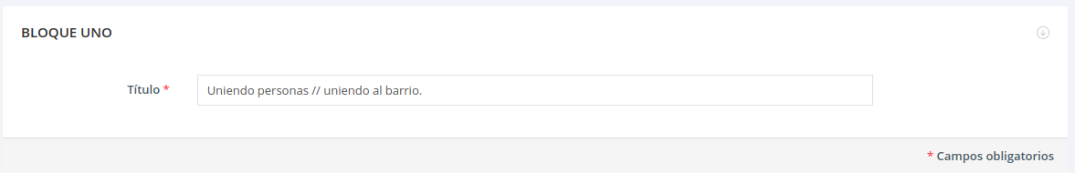

El campo corresponde al siguiente en la web:



1. 5. BLOQUE DOS

Deberá ingresar sobre la opción “Bloque Dos” que se encuentra en el menú lateral izquierdo.

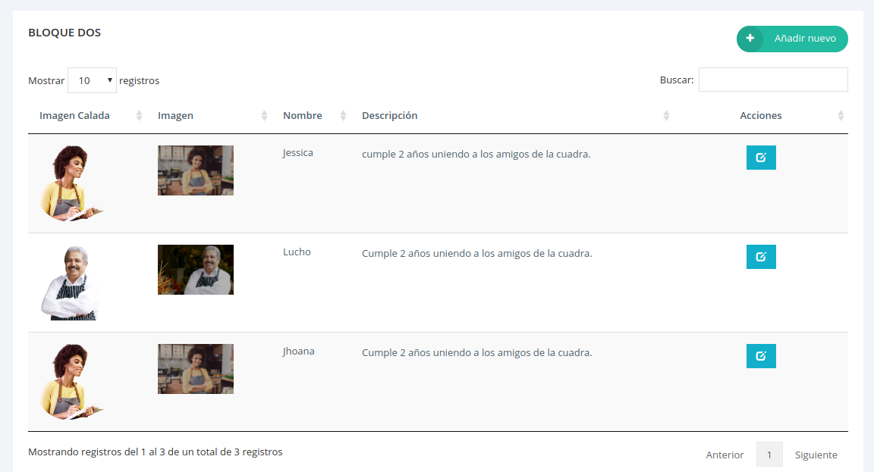

Ud. visualizará una tabla con los registro existentes en el bloque. En la parte superior derecha se encuentra el botón “Añadir nuevo” con el cual ud. podrá registrar un nuevo ítem. En caso desee modificar la información de un registro deberá hacer click sobre el botón correspondiente al registro en la columna de “Acciones”.

1. **5.1. Añadir Nuevo (Registrar)**

En esta opción ud. podrá registrar un ítem con los campos que se muestran en la siguiente imagen:

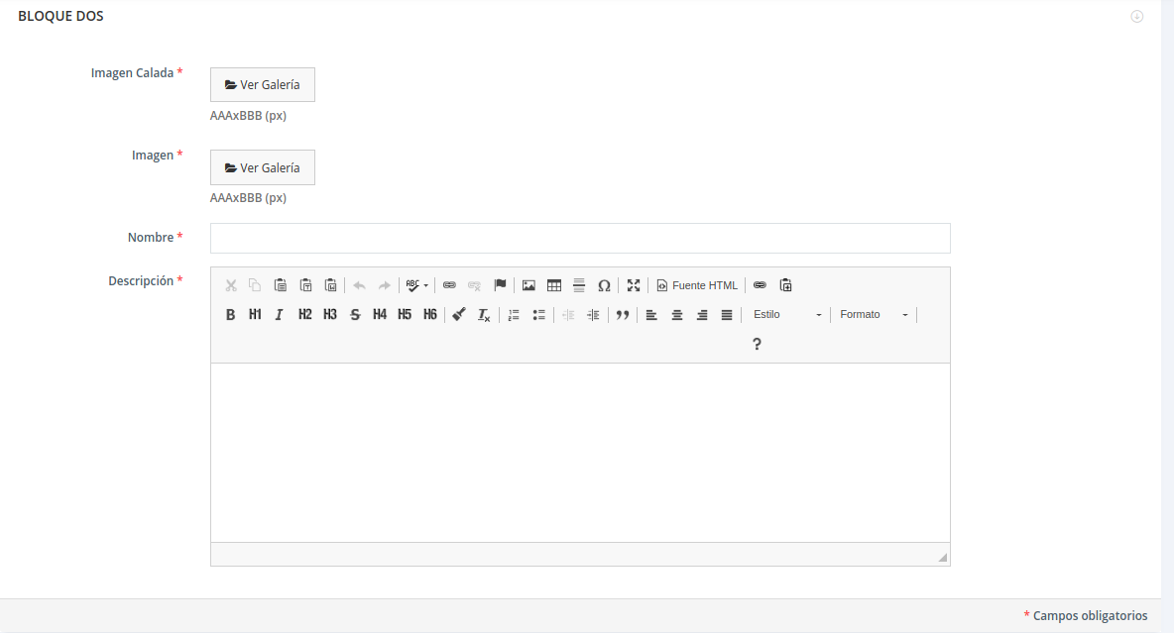

1. **5.2. Acciones (Modificar)**

En esta opción ud. podrá modificar los campos, del ítem seleccionado, que se muestran en la siguiente imagen:

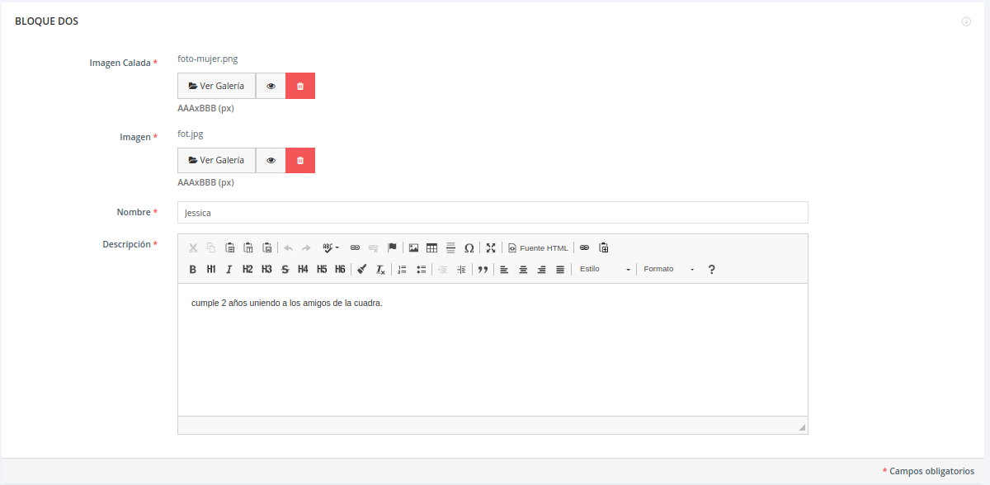

Los campos corresponden a los siguientes en la web:

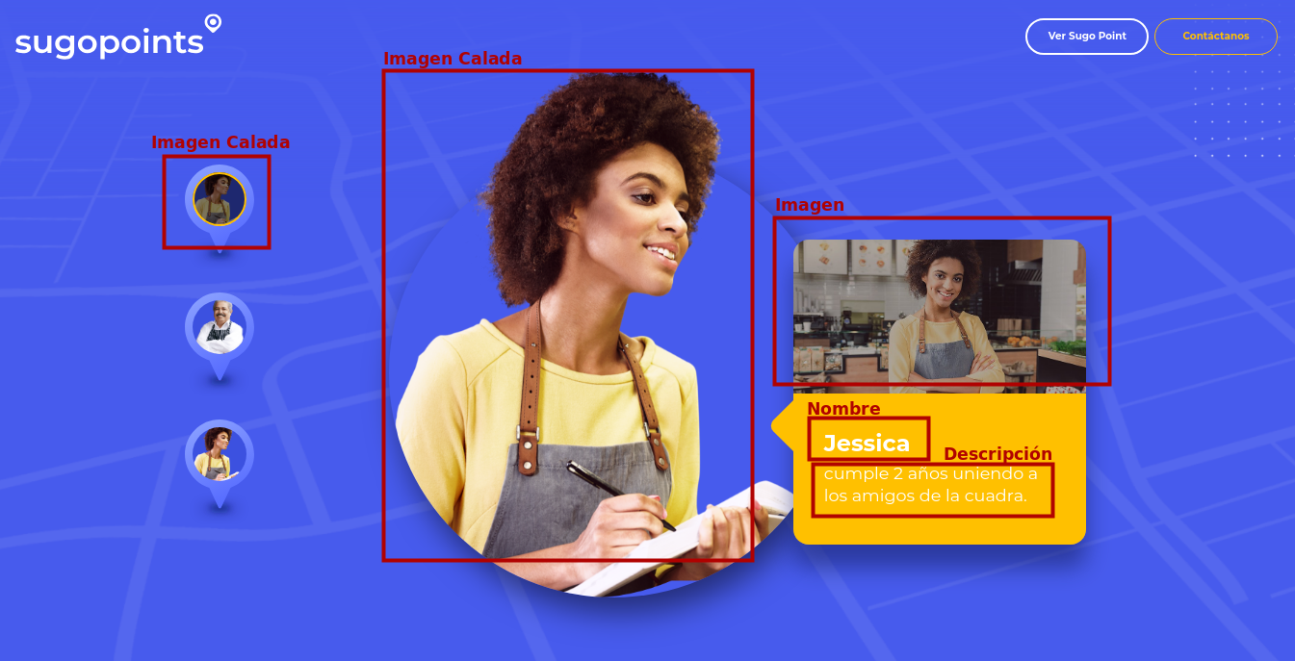

1. 6. BLOQUE TRES

Deberá ingresar sobre la opción “Bloque Tres” que se encuentra en el menú lateral izquierdo.

1. **6.1. Bloque Tres – Primera Sección**

En esta opción ud. podrá modificar los campos que se muestran en la siguiente imagen:

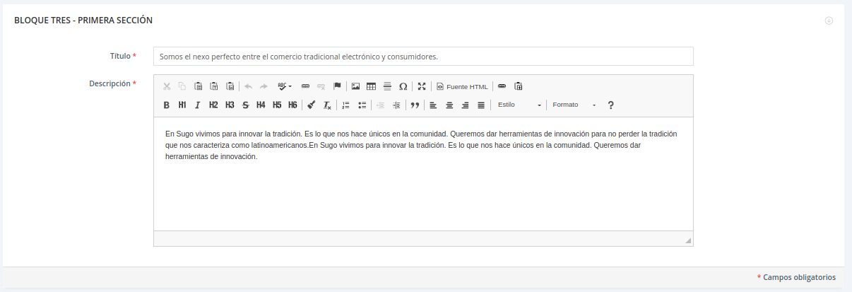

Los campos corresponden a los siguientes en la web:

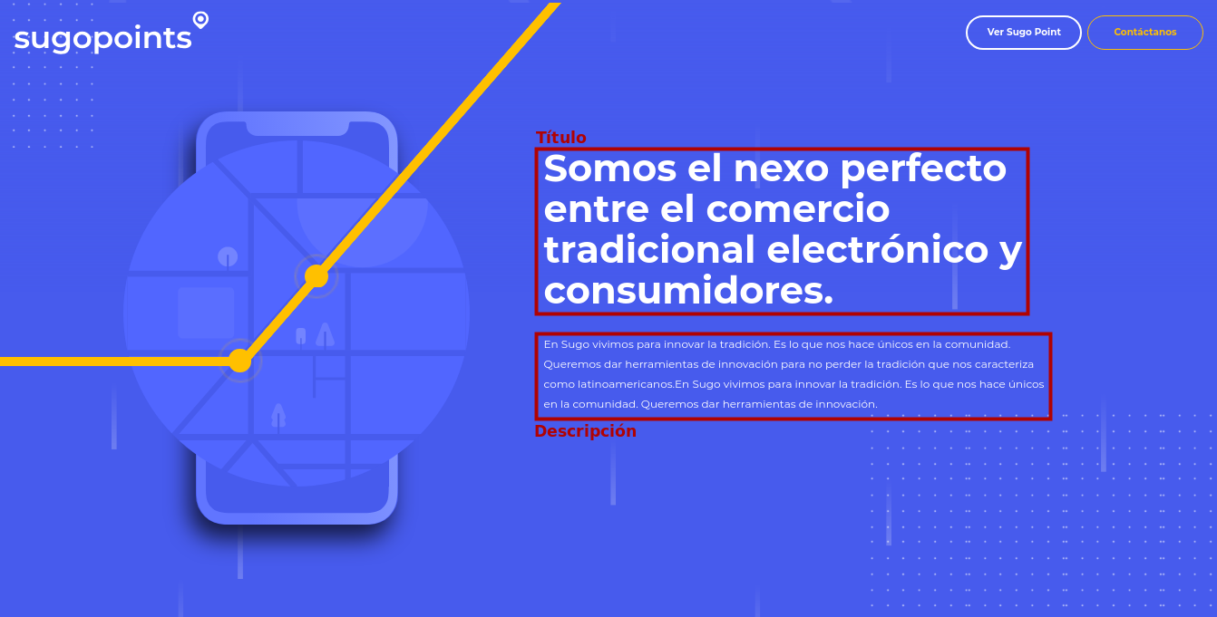

1. **6.2. Bloque Tres – Segunda Sección**

En esta opción ud. podrá modificar el campo que se muestra en la siguiente imagen:

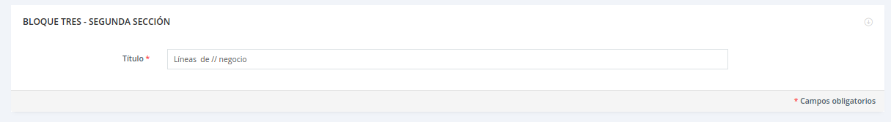

El campo corresponde al siguiente en la web:

Las // indican el salto de línea (sólo se puede colocar las // una vez).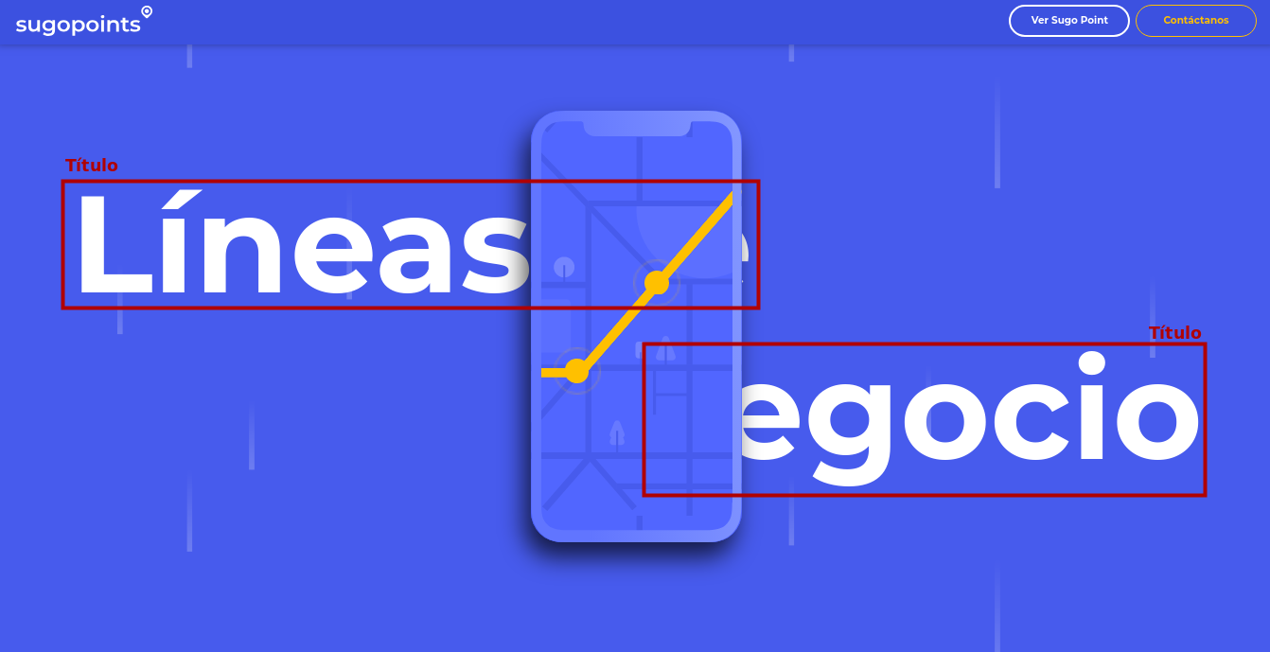

1. **6.3. Bloque Tres – Tercera Sección**

En esta opción ud. podrá modificar los campos que se muestran en la siguiente imagen:

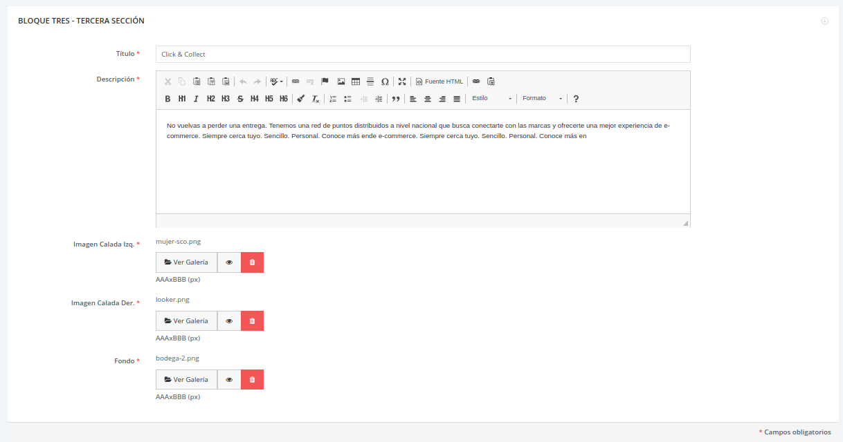

Los campos corresponden a los siguientes en la web:

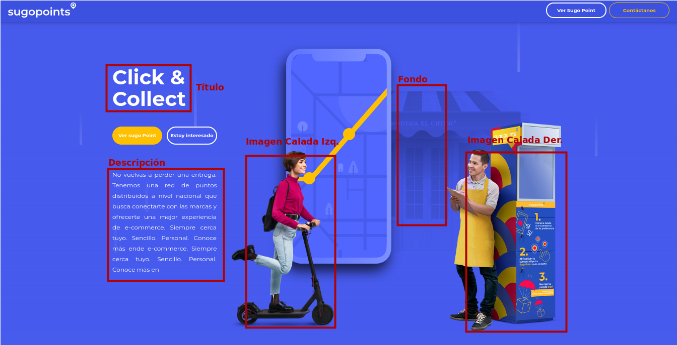

1. 7. BLOQUE CUATRO

Deberá ingresar sobre la opción “Bloque Cuatro” que se encuentra en el menú lateral izquierdo.

En esta opción ud. podrá modificar los campos que se muestran en la siguiente imagen:

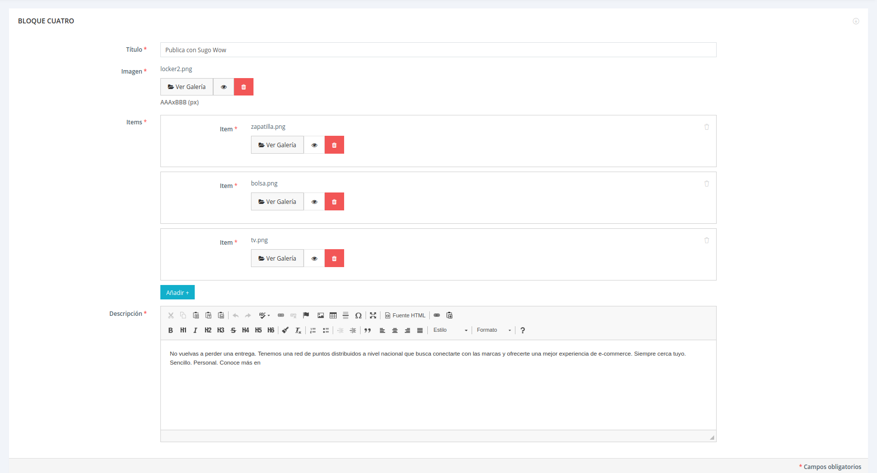

Los campos corresponden a los siguientes en la web:

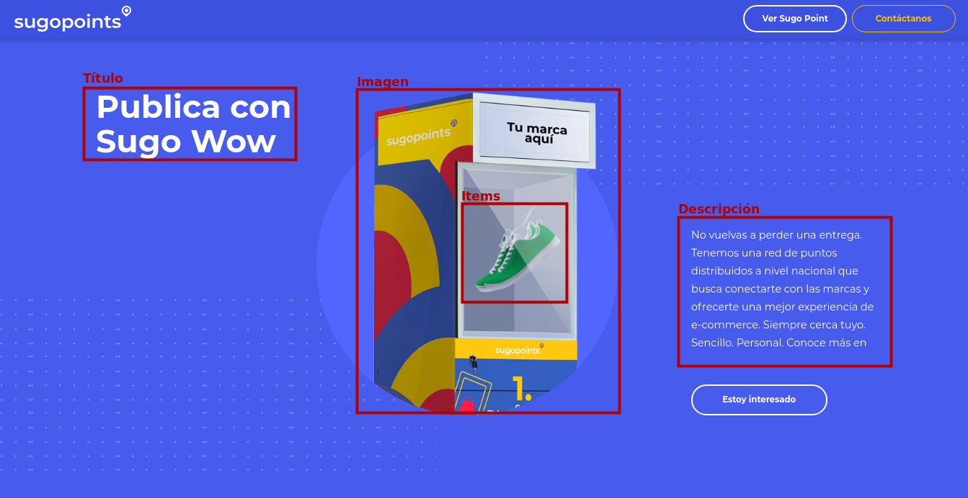

1. 8. BLOQUE CINCO

Deberá ingresar sobre la opción “Bloque Cinco” que se encuentra en el menú lateral izquierdo.

En esta opción ud. podrá modificar los campos que se muestran en la siguiente imagen:

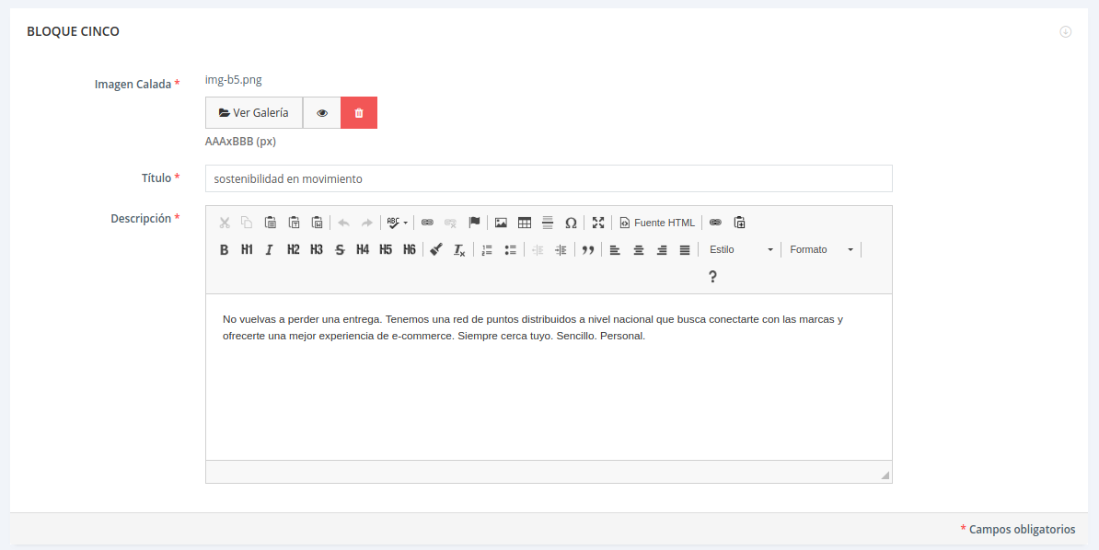

Los campos corresponden a los siguientes en la web:

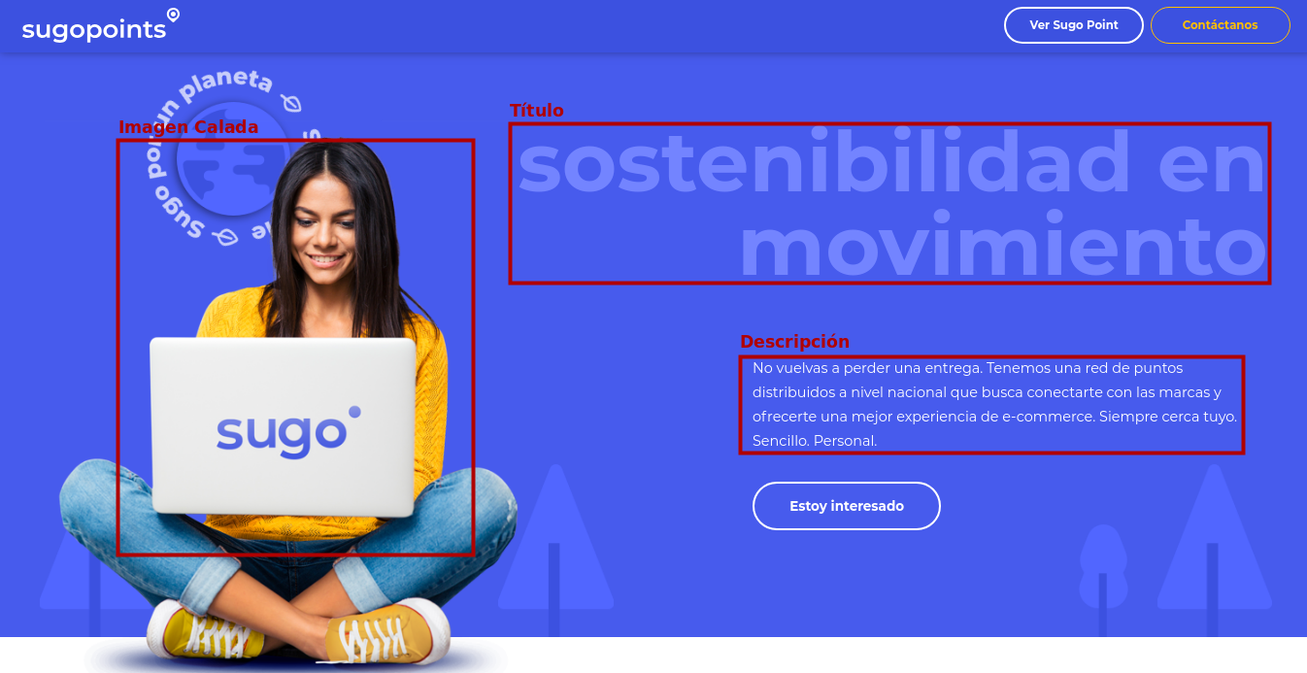

1. 9. BLOQUE SEIS

Deberá ingresar sobre la opción “Bloque Seis” que se encuentra en el menú lateral izquierdo.

En esta opción ud. podrá modificar los campos que se muestran en la siguiente imagen:

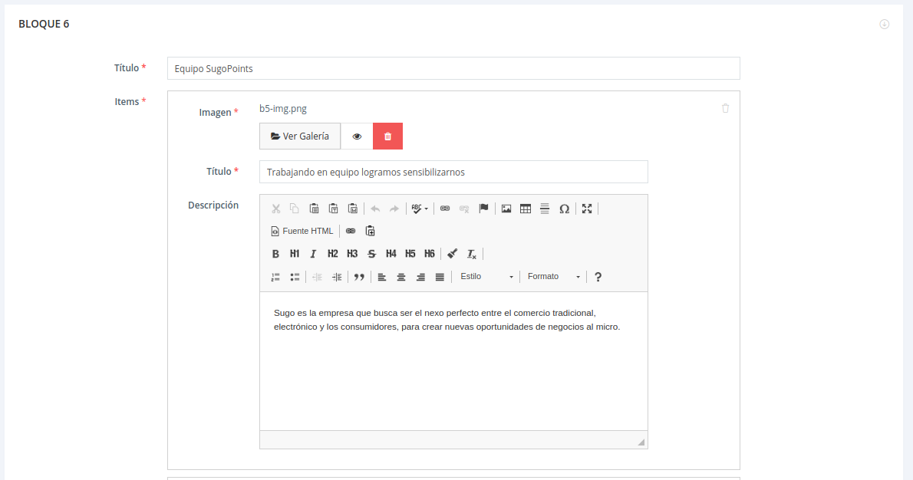

Los campos corresponden a los siguientes en la web:

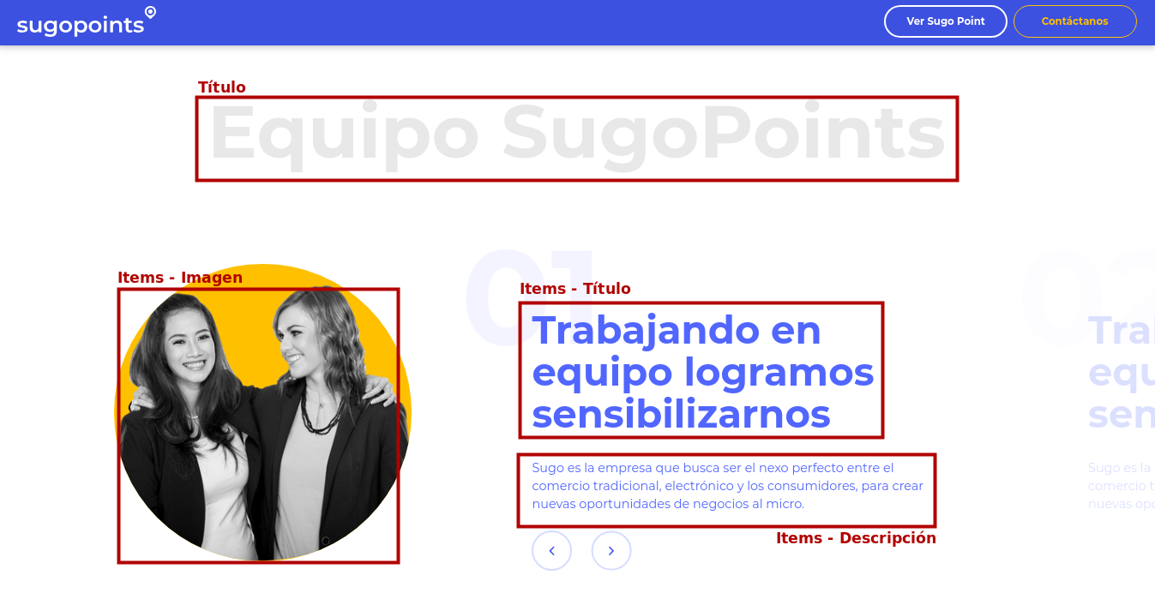

1. 10. BLOQUE SIETE

Deberá ingresar sobre la opción “Bloque Siete” que se encuentra en el menú lateral izquierdo.

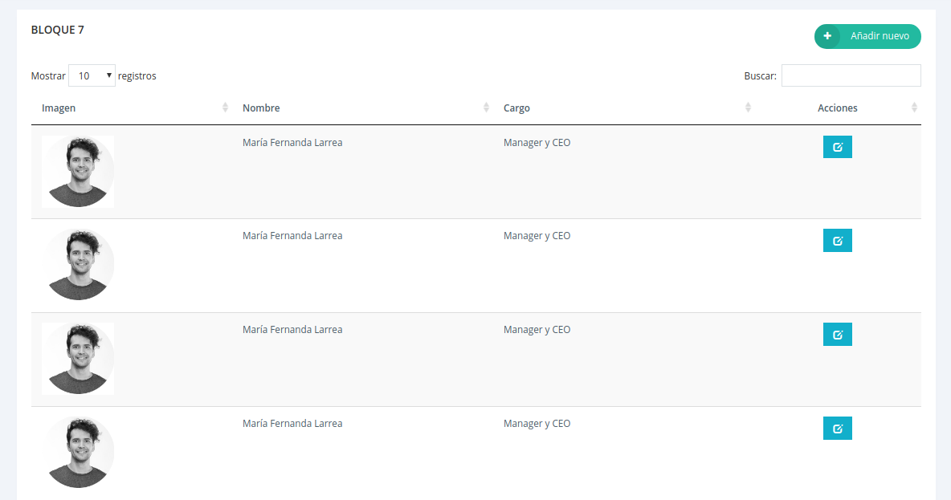

Ud. visualizará una tabla con los registro existentes en el bloque. En la parte superior derecha se encuentra el botón “Añadir nuevo” con el cual ud. podrá registrar un nuevo ítem. En caso desee modificar la información de un registro deberá hacer click sobre el botón correspondiente al registro en la columna de “Acciones”.

1. **10.1. Añadir Nuevo (Registrar)**

En esta opción ud. podrá registrar un ítem con los campos que se muestran en la siguiente imagen:

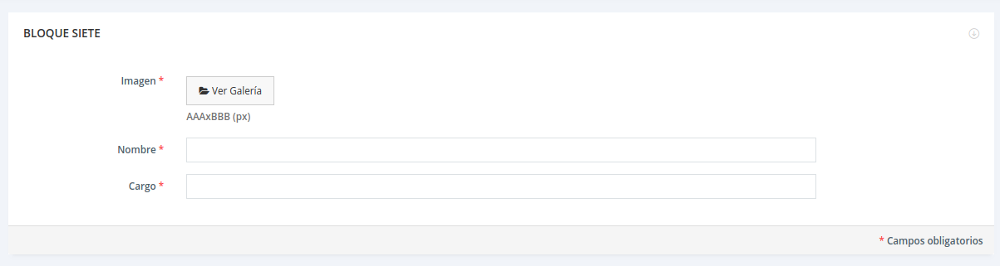

1. **10.2. Acciones (Modificar)**

En esta opción ud. podrá modificar los campos, del ítem seleccionado, que se muestran en la siguiente imagen:

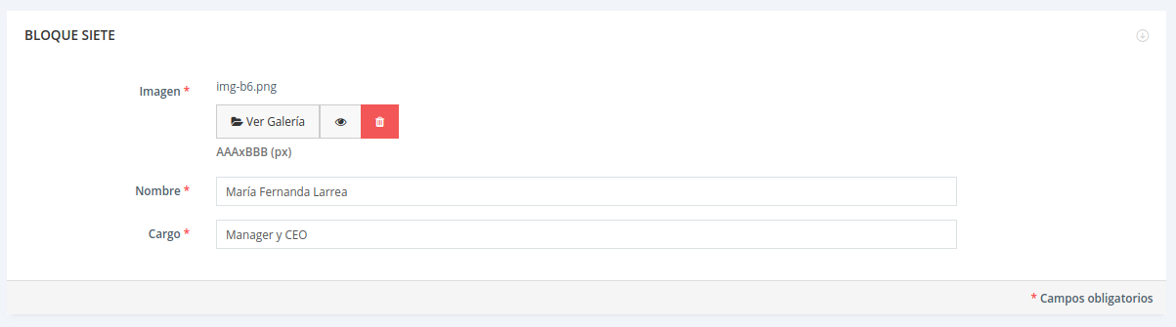

Los campos corresponden a los siguientes en la web:

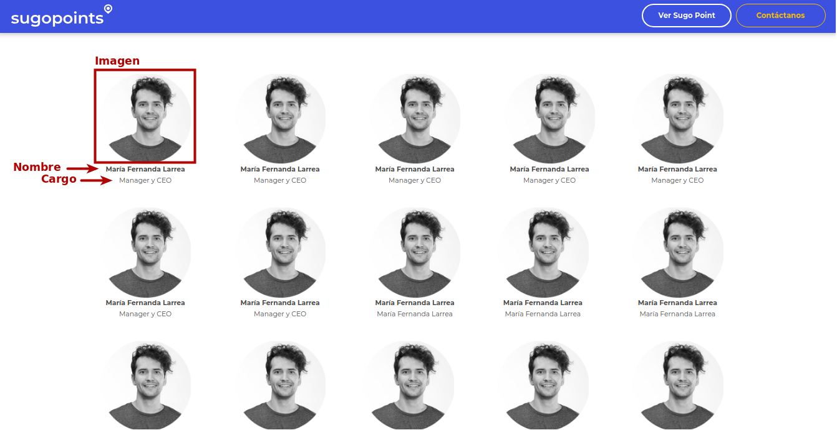

1. 11. BLOQUE OCHO

Deberá ingresar sobre la opción “Bloque Ocho” que se encuentra en el menú lateral izquierdo.

En esta opción ud. podrá modificar los campos que se muestran en la siguiente imagen:

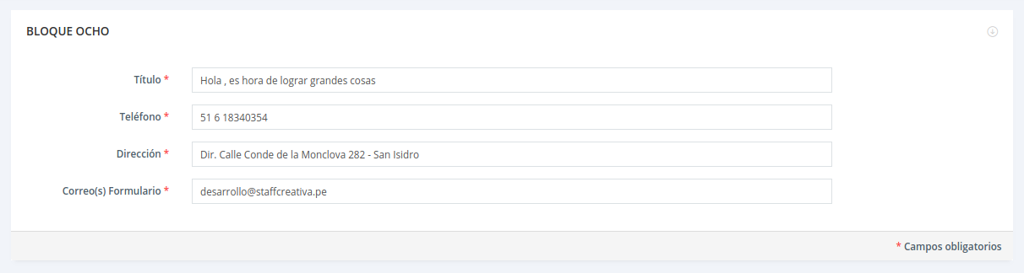

Los tres primeros campos corresponden a los siguientes en la web:

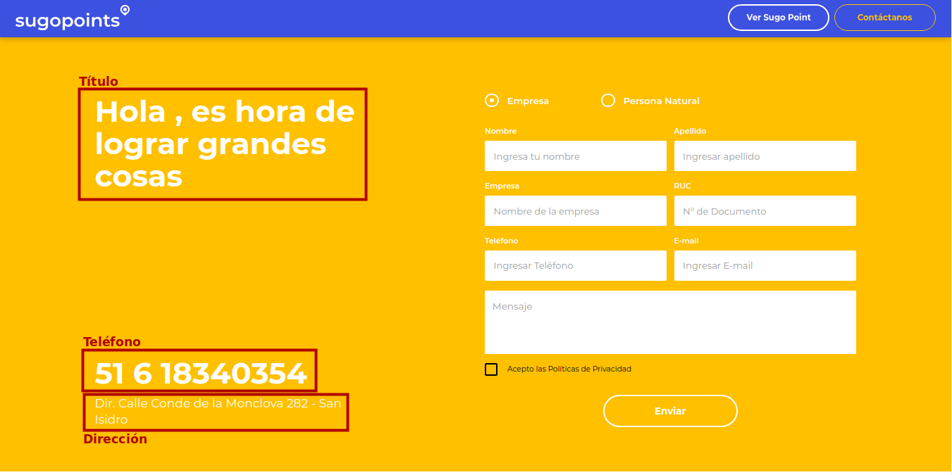

El cuarto campo “**Correo(s) Formulario**” corresponde a la dirección de correo electrónico al cuál se enviarán los datos llenados en el formulario por cada Lead. En caso se desee añadir más correos, sólo deberán ser separados por comas “,”. Ejemplo: [correo1@gmail.com](mailto:correo1@gmail.com),[correo2@gmail.com](mailto:correo2@gmail.com)

1. 12. MAPA

Deberá ingresar sobre la opción “Mapa” que se encuentra en el menú lateral izquierdo. Esta opción cuenta con dos opciones más “Distritos” y “Mapa”.

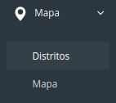

1. **12.1. DISTRITOS**

Deberá ingresar sobre la opción “Distritos” que se encuentra en el menú lateral izquierdo en la opción “Mapa”.

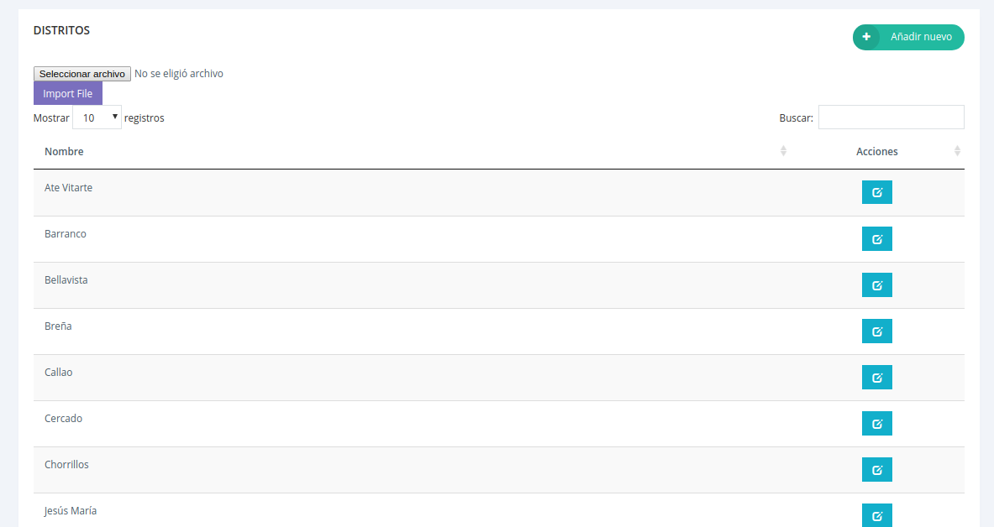

Ud. visualizará una tabla con los registro existentes. En la parte superior derecha se encuentra el botón “Añadir nuevo” con el cual ud. podrá registrar un nuevo ítem. En caso desee modificar la información de un registro deberá hacer click sobre el botón correspondiente al registro en la columna de “Acciones”. Además, cuenta con una opción “Import File” en la cual ud. podrá importar un archivo excel con los distritos para realizar una carga masiva.

1. **12.1.1. Añadir Nuevo (Registrar)**

En esta opción ud. podrá registrar un ítem con el campo que se muestra en la siguiente imagen:

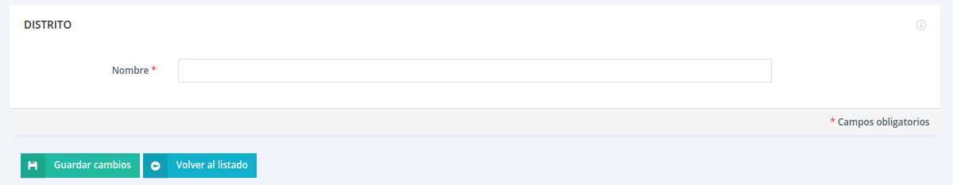

1. **12.1.2. Acciones (Modificar)**

En esta opción ud. podrá modificar el campo, del ítem seleccionado, que se muestra en la siguiente imagen:

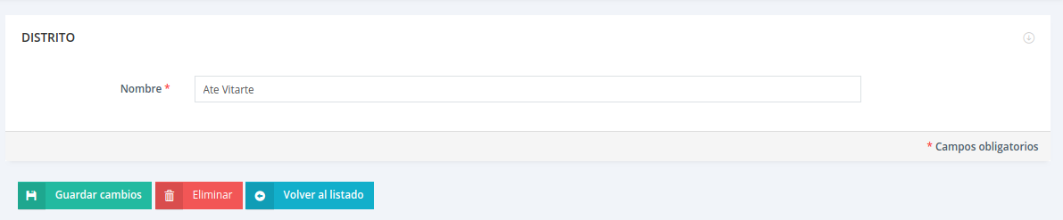

1. **12.1.3. Import File (Importar archivo Excel)**

En esta opción ud. Primero debe hacer click en “Seleccionar archivo” y elegir el Excel correspondiente con el formato establecido. Luego hará click sobre el botón “Import File” y en la tabla visualizará los registros añadidos que se encontraban en el Excel.

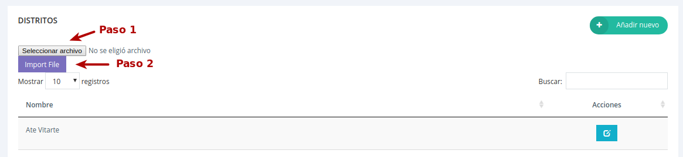

1. **12.2. MAPA**

Deberá ingresar sobre la opción “Mapa” que se encuentra en el menú lateral izquierdo en la opción “Mapa”.

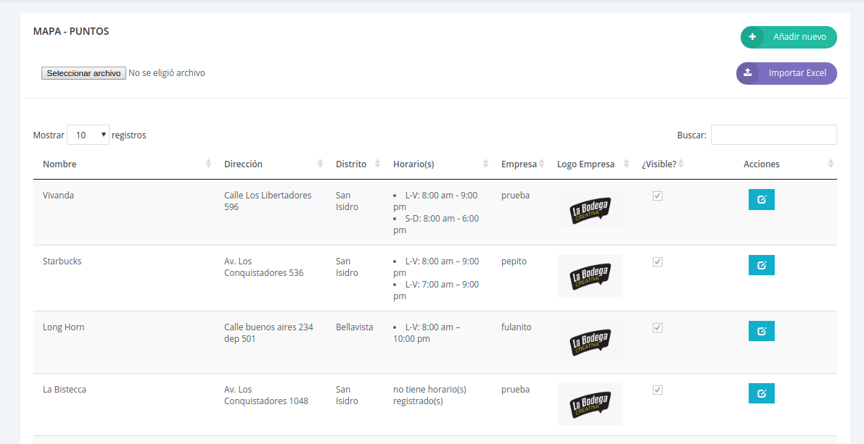

Ud. visualizará una tabla con los registro existentes. En la parte superior derecha se encuentra el botón “Añadir nuevo” con el cual ud. podrá registrar un nuevo ítem. En caso desee modificar la información de un registro deberá hacer click sobre el botón correspondiente al registro en la columna de “Acciones”. Además, cuenta con una opción “Importar Excel” en la cual ud. podrá importar un archivo excel con los “SugoPoints” para realizar una carga masiva.

1. **12.2.1. Añadir Nuevo (Registrar)**

En esta opción ud. podrá registrar un ítem con los campos que se muestran en la siguiente imagen:

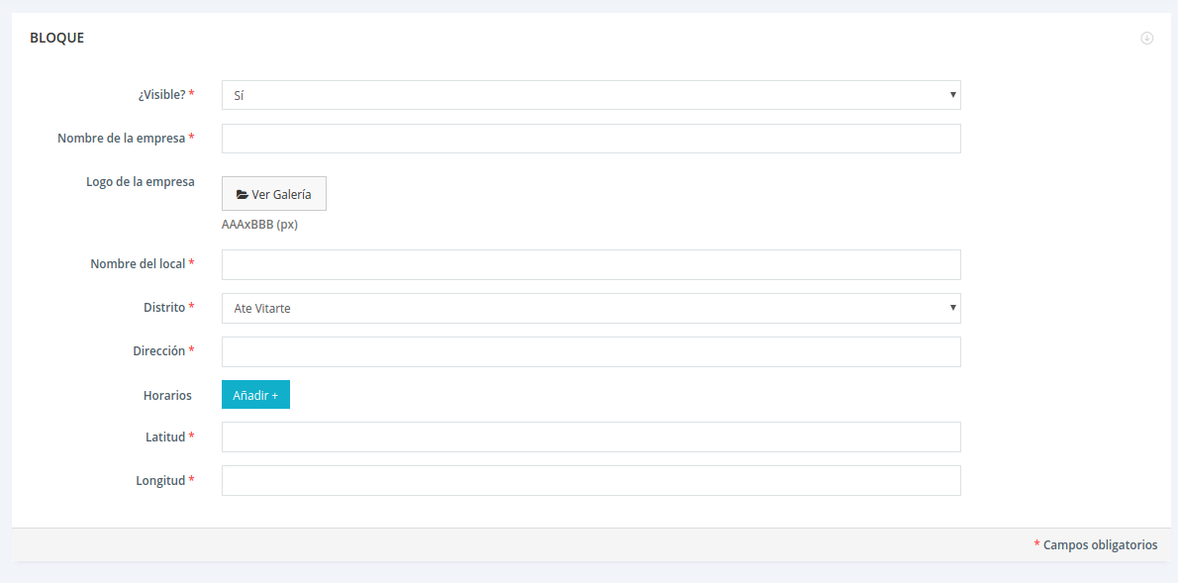

1. **12.2.2. Acciones (Modificar)**

En esta opción ud. podrá modificar los campos, del ítem seleccionado, que se muestran en la siguiente imagen:

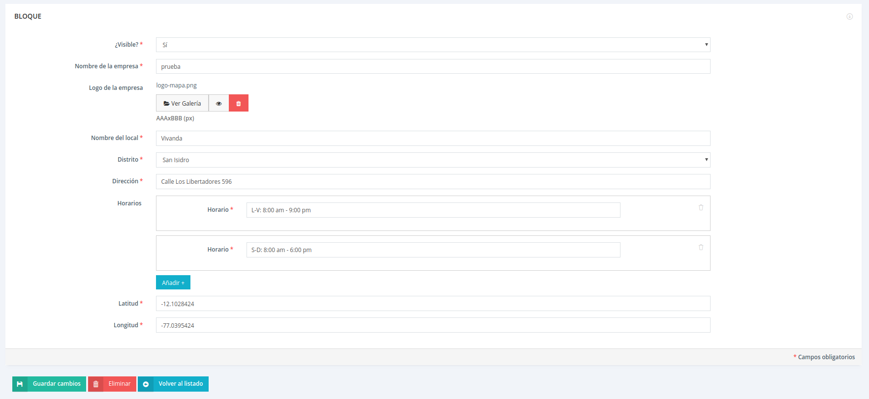

Los campos corresponden a los siguientes en la web:

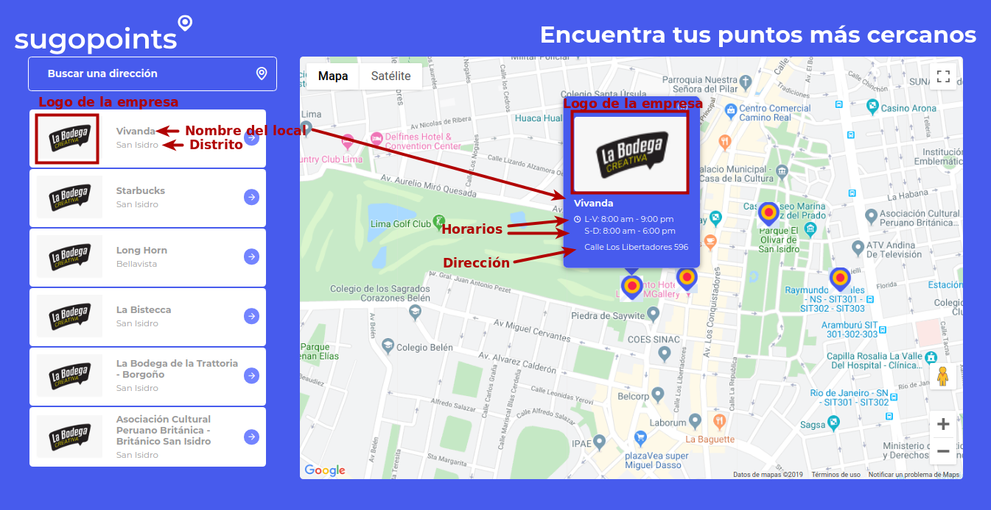

El campo “**Visible**” indica sí se visualizará en la web el “SugoPoint”.

El campo “**Nombre de la empresa**” sólo se visualiza en el administrador para facilitar la búsqueda.

Los campo “**Latitud**” y “**Longitud**” sirven para ubicar el “SugoPoint” en el mapa de Google Maps.

Para obtener los valores de “**Latitud**” y “**Longitud**”, deberá ingresar a la web Google Maps (<https://www.google.com.pe/maps>) y buscar una dirección. Una vez realizada la búsqueda ud. visualizará un “map pin” con la dirección como se muestra en la siguiente imagen:

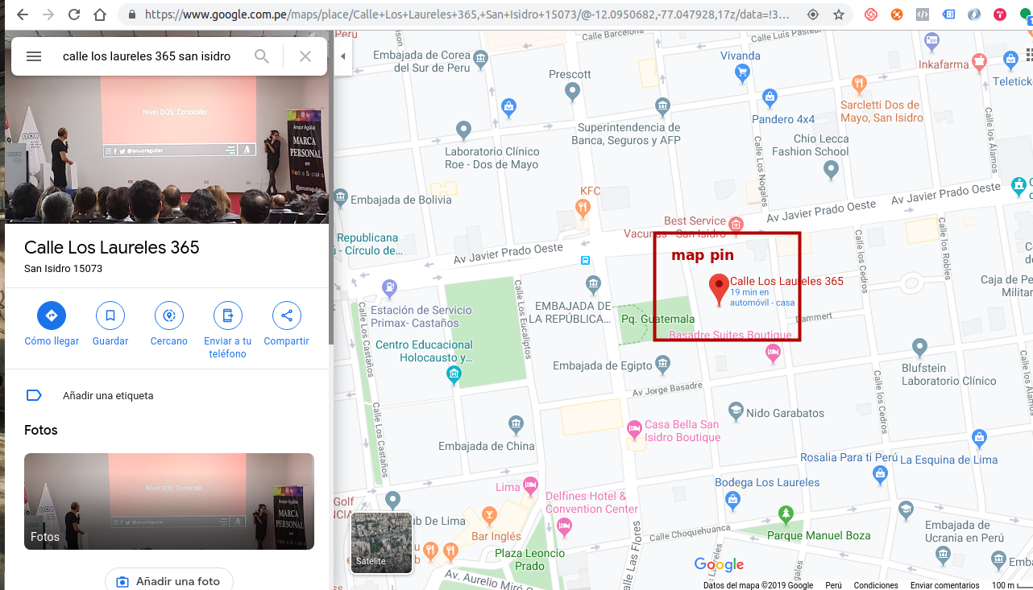

Una vez conforme con la ubicación, en la barra de direcciones ud. visualizará la latitud y longitud como se muestra en la siguiente imagen:

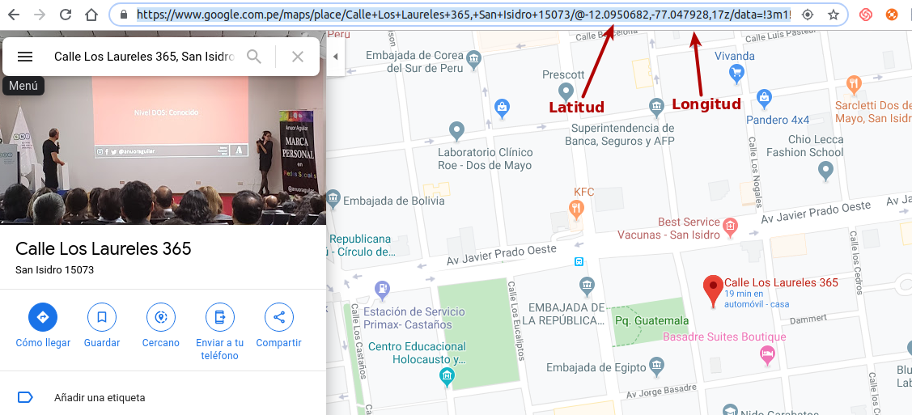

En este ejemplo los valores obtenidos son:

Latitud: -12.0950682

Longitud: -77.047928

1. **12.2.3. Importar Excel**

En esta opción ud. Primero debe hacer click en “Seleccionar archivo” y elegir el Excel correspondiente con el formato establecido. Luego hará click sobre el botón “Importar Excel” y en la tabla visualizará los registros añadidos que se encontraban en el Excel.

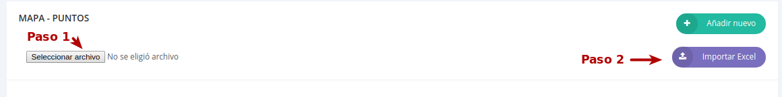

1. 13. LEADS

Deberá ingresar sobre la opción “Leads” que se encuentra en el menú lateral izquierdo.

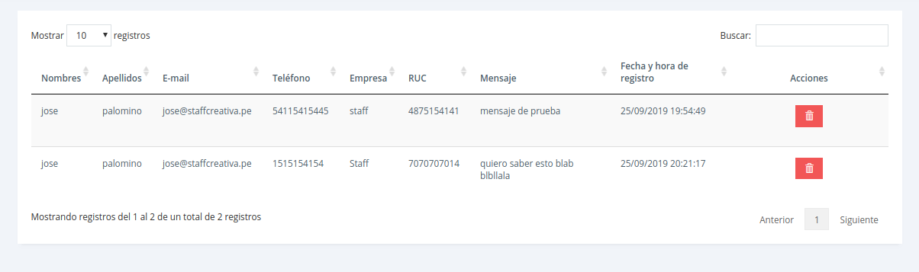

Ud. visualizará una tabla con los registro existentes de todos los usuarios que se registraron en el formulario. Además, cuenta con una opción en la columna “Acciones” para eliminar el registro.